Азбука Санкт-Петербург

Для чего нужен алфавит? Алфавит представляет буквы того или иного языка полно и в организованном виде. Этот порядок имеет большое практическое значение.
Во-первых, из букв складываются слова, из слов - предложения и фразы, что необходимо в нашем общении.
Во-вторых, алфавит нужен для того, чтобы можно было располагать различные документы в определенном, всем известном порядке.
Задачи проекта:
1. Показать необходимость знания алфавитного порядка для его использования в различных сферах деятельности современного человека .
2. Развивать познавательную и творческую активность дошкольника.
3. Привлечь родителей к совместному развитию ребенка, посещать музеи, памятники, достопримечательности.
4. Воспитывать у детей любовь к родному городу Санкт-Петербурга.
А.
Александровская колонна
Адмиралтейство
Аничков мост
Аничков дворец
Арка главного штаба
крейсера «Аврора»
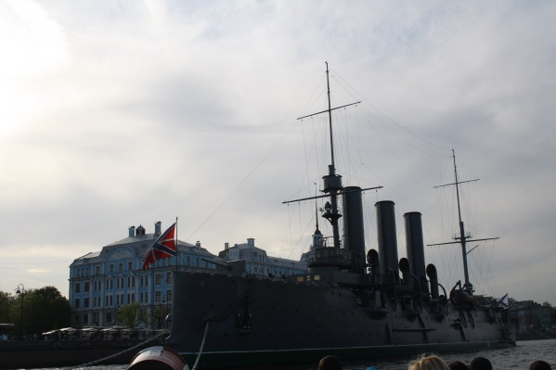

Б.
Белосельский-Белозерский
Белые ночи
Балтийский вокзал
Блокада
Банковский мост
Биржевой мост
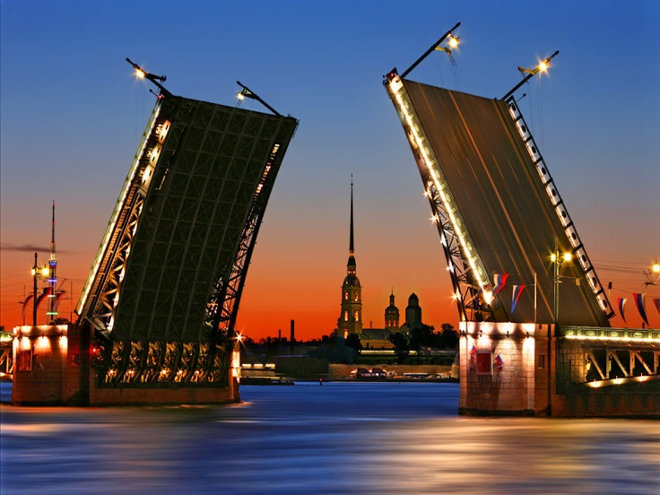
В
Вечный огонь
Васильевская (М)
Васильевский остров
Выборгский р-он
Васильковая ул.
Владимировской собор
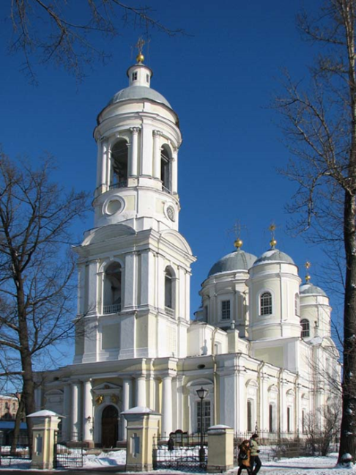

Г
Гостиный двор
Горьковское (М)
Горный институт
Греческий проспект
Гороховая ул.
Герб

Д.
Дворцовая площадь
Девяткина (М)
Дворцовый мост
Пл. Декабристов
Двенадцати коллегий.
ЕЁ
Екатерининский дворец
Елагин остров
Елизаровская (М)
Египетский дом.
Елисеевский магазин.
Елагин дворец.
Ж
железнодорожный мост
Железные дороги
З
Зоопарк
Зимняя канавка
Заячий остров
Зимний дворец
Зоологический институт
Зоологический музей
И
Инженерный замок
Итальянский мост
Исаакиевская площадь.
Исаакиевский собор
Измайловский сад
К
Кунсткамера
Казанский собор
Каменный остров
Киноинженеры - институт
Конногвардейский манеж
Л
Летний сад
Литейный пр.
Литейный мост
Пл. Ленина
Ленинградская ул.
М
Медный всадник
Мариинский театр
Меньшековский дворец
Михайловский замок
Манежная площадь
Н
Николаевский собор
Невский проспект
Невские ворота
Нахимовское училище
Набережная река Нева
О
Острова Санкт-Петербурга
Обводный канал
Остров Декабристов
П
Петропавловская крепость
Парголово
Педагогическая академия
Петродворец
Петропавловского Собора
Р
Русский музей
Ростральная колонна
Ратная палата
Розовый павильон в Павловском парке
С
Мэрия С-Пб
Смольный собор
Санкт-Петербург
Смольный институт
Синий мост
Собор Петра и Павла
Т
Таврический дворец
Таврический сад
Троицкая церковь
Троицкий мост
Троицкий собор Александро-Невской лавры
У
Удельная (М)
Удельный парк
Ф
Флаг россии
Фонтаны
Финский залив
Фермерский дворец
Финская церковь Святой Марии
Х
Храм Ксении блаженной
Хореографическое училище
Храм Дружбы
Храм Спаса на Крови
Ц
Церковь
Цирк
Царскосельский вокзал
Ч
Часовня
Чесменская церковь
Ш
Шведская церковь Святой Екатерины
Штиль
Шуваловский дворец
Э
Эрмитаж
Ю
Юсуповский сад
Юсуповский дворец на Мойке
Я
Якорь

